**Tugas Praktikum 1 |** **MEMBUAT REPOSITORY**

**DI AKUN GITHUB**

Nama : Lailatul Izzah

Nim : 4123029

Kelas : B

Semester : 3

Link akun github : <https://github.com/lailIzza>

1. Pertama kita membuat repository baru di akun github

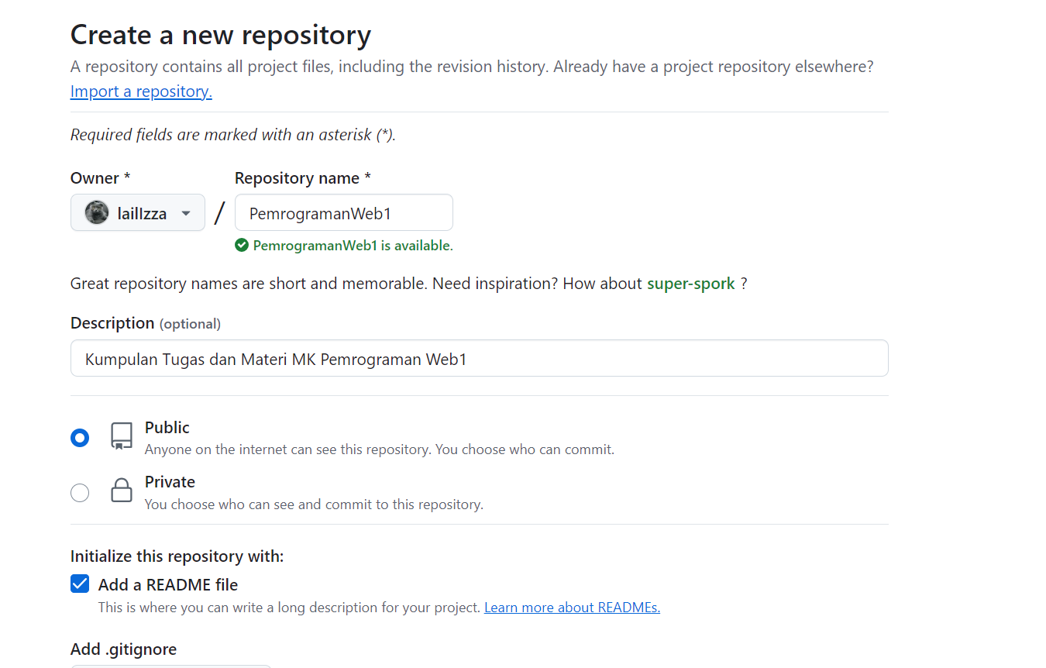

1. Setelah repository terbentuk kita menyalin kode menyalin kode

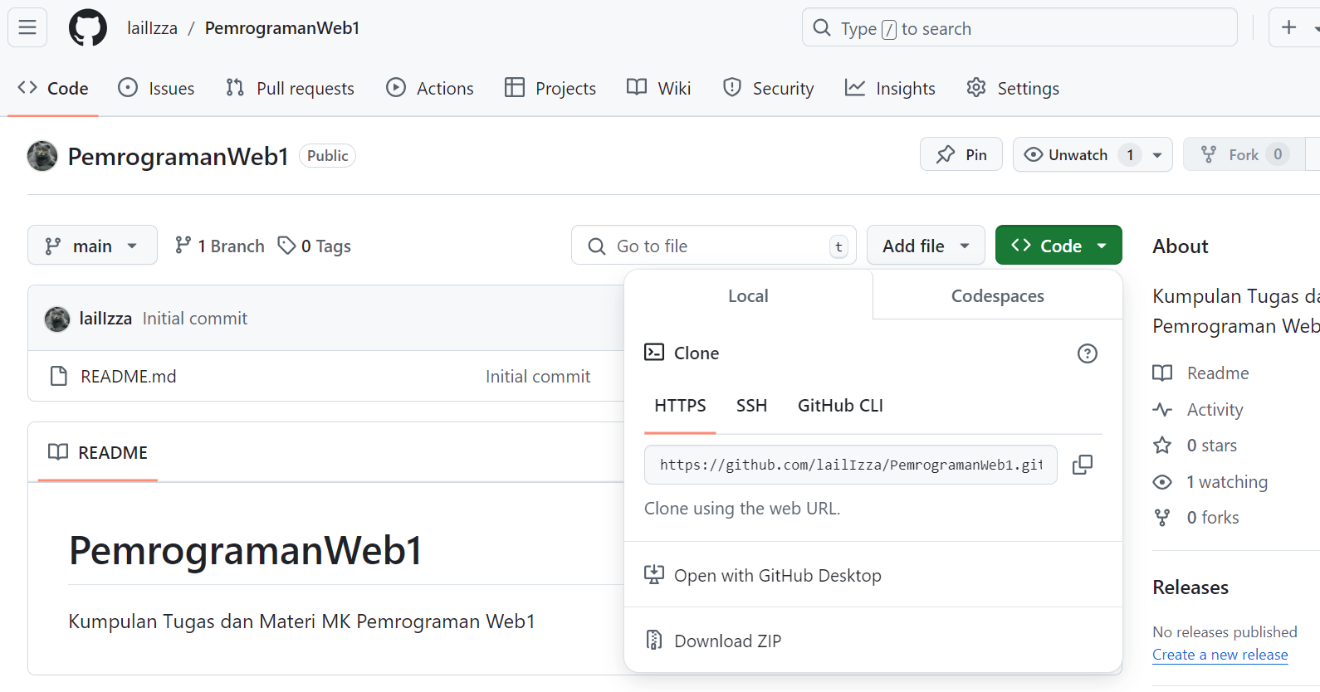

1. Selanjutnya kita membuat clone folder repository yang kita buat, dengan cara membuka git bash pada folder yang kita tuju dan memasukkan link repository yang sudah kita salin sebelumnya.

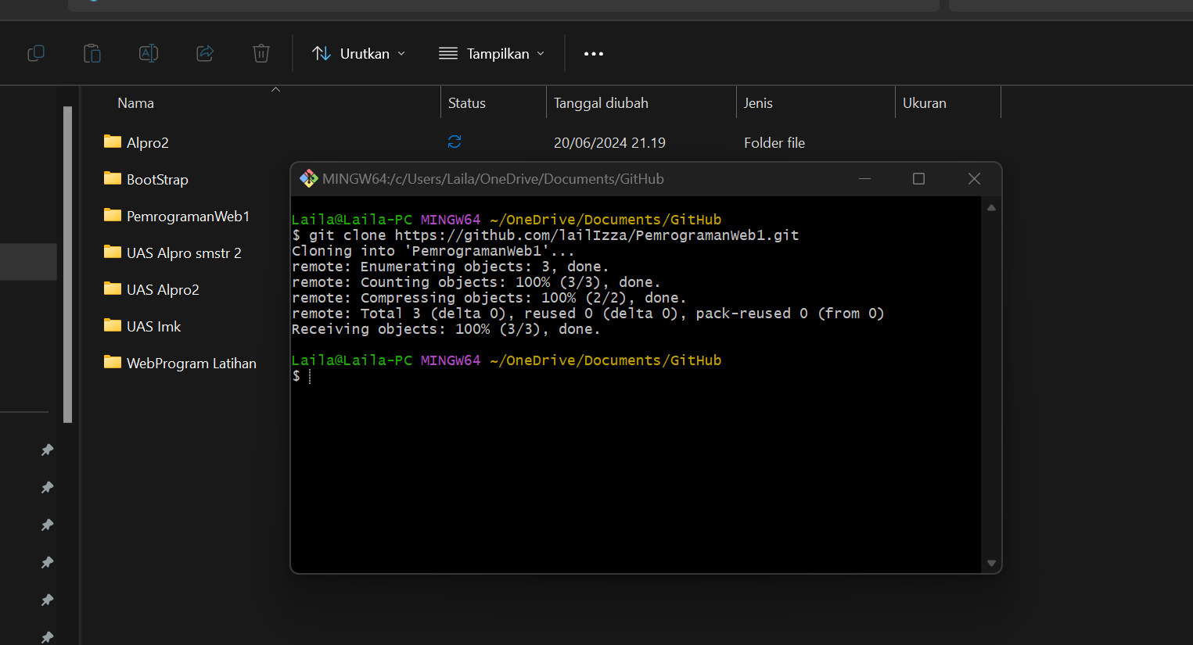

1. Setelah folder terbentuk, kita memasukkan file yang ingin kita upload di repository

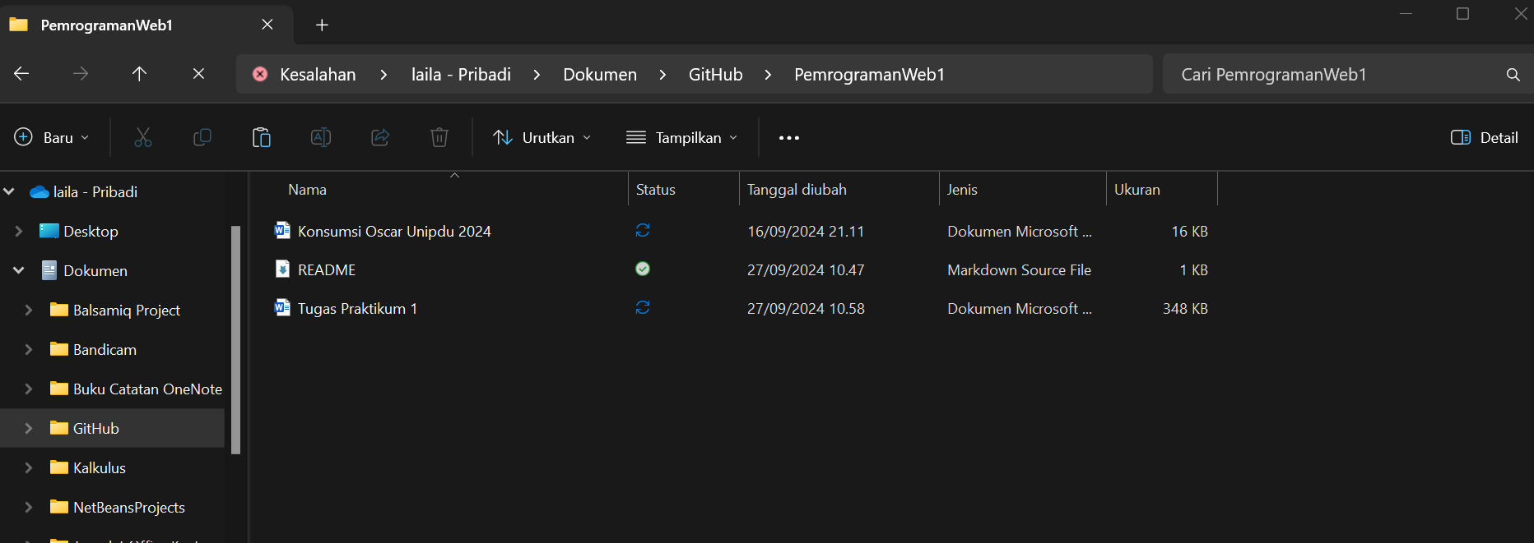

1. Setelah itu kita membuka git bash lagi dan memasukkan kode untuk mengpush file ke dalam repository

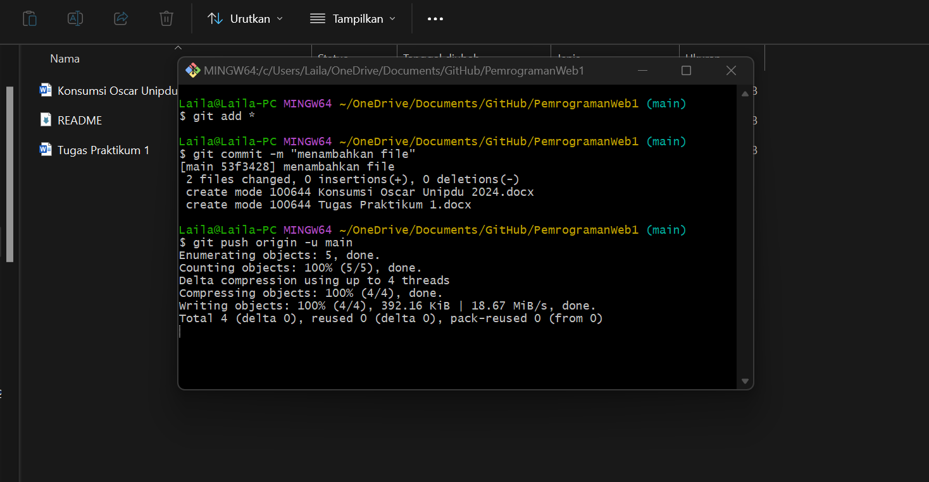

1. Selanjutnya kita kembali ke repository di akun github dan merefresh halaman

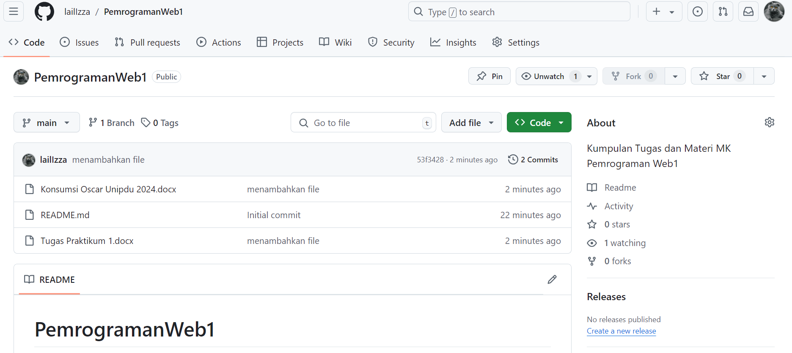

Selain menambahkan kita juga bisa menghapus file yang tidak kita inginkan dengan cara sebagai berikut :

1. Pertama kita buka file yang ingin kita hapus, lalu tekan titik tiga pojok kanan dan tekan “hapus file”

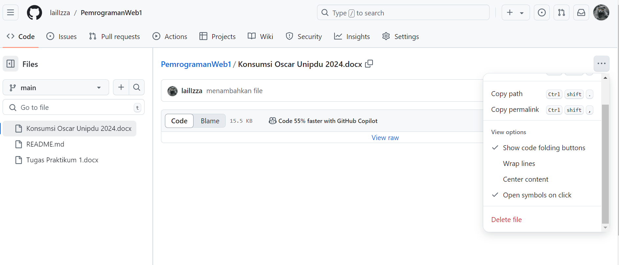

1. Setelah itu kita bisa menambahkan commit atau pesan, sebelum kita menekan hapus file

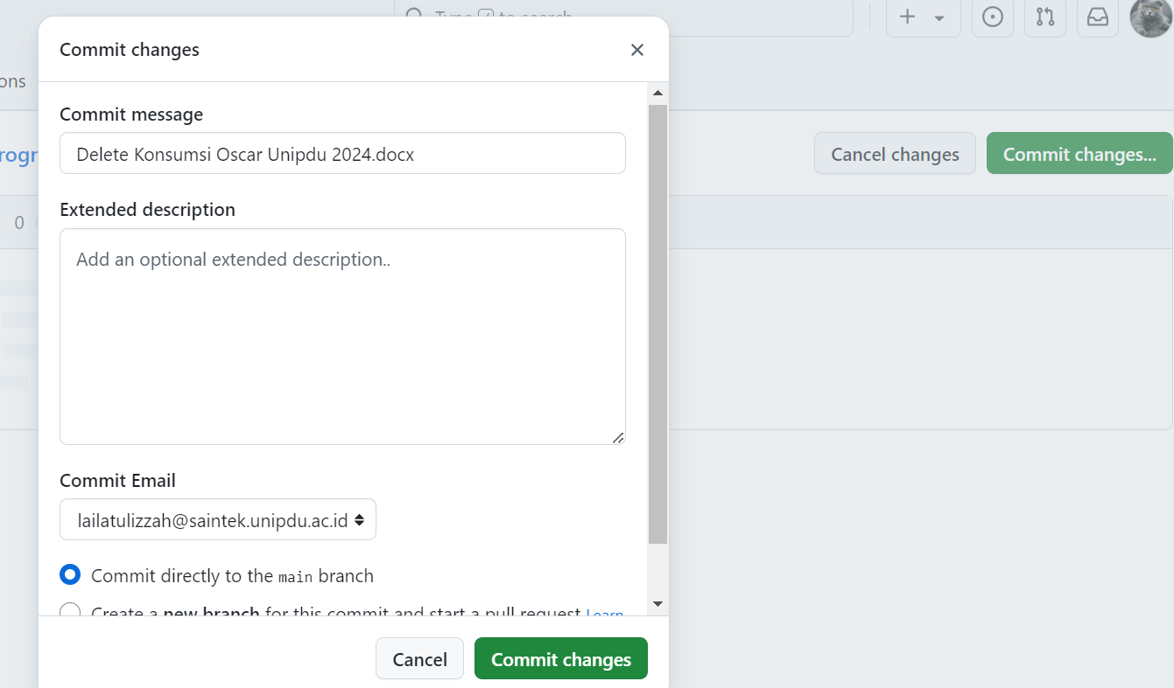

1. Jika pesan dan file yang kita sudah hapus tidak ada lagi dalam repository, maka kita berhasil menghapus file.

